A Sample: Middle School Class Schedule
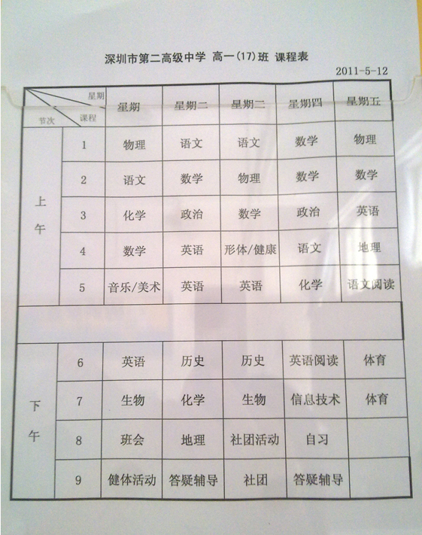 | 1st period 7：50－8：30  2nd period 8：40－9：20  3rd period 9：30－10：10  exercise 10：10－10：30  4th period 10：30－11：10  5th period 11：20－12：00  lunch 12：00－12：40  rest 12：40－13：50  6th period 14：10－14：50  7th period 15：00－15：40  8th period 15：50－16：30  club activity 16：40－17：20  sport 17：20－18：00

